Yaoundé, le 08 octobre 2015

Monsieur le Président du comité d’organisation du XVIIe colloque national de démographie

Monsieur le Professeur,

Je viens auprès de votre auguste personnalité déposer le résumé de mon projet de communication dans le cadre des activités du XVIIe colloque national de démographie qui aura lieu à Lille/France, au mois de mai 2016 sous le thème « Mobilités spatiales et populations ». En outre, je sollicite, si mon projet est retenu, une assistance pour le financement de ma participation à cet événement scientifique d’envergure, qui me permettra sûrement de m’améliorer en tant que chercheur.

Dans l’espoir d’une suite favorable à ma demande, veuillez agréer Monsieur le Professeur, l’expression de ma profonde gratitude.

**MBEN LISSOUCK Ferdinand**

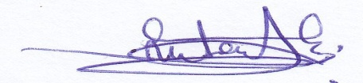

*Ph/D candidate*